**Galerie La Ferronnerie**

                  Brigitte Négrier

40, rue de la Folie-Méricourt

F-75011 Paris  +33 (0)1 78 01 13 13

**www.galerielaferronnerie.fr**

mardi à vendredi : 14h-19h, samedi : 13h-19h

[brigitte.negrier@club.fr](mailto:brigitte.negrier@club.fr)

Laurence Aëgerter

Aymeric Vergnon-d’Alançon

Tectonique des plans

photographie, vidéo

vernissage samedi 12 novembre de 15h à 20h

exposition du 12.11.11 au 10.12.11

*avec le concours decid:image002.png@01CC221F.87BDDF80*

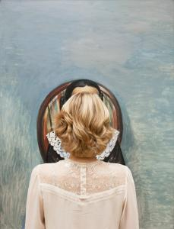 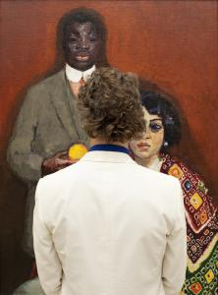

Laurence Aëgerter, 2010 Laurence Aëgerter, 2010

*Derain, girl in black*, , *Van Dongen, Lucy and her dance partner*

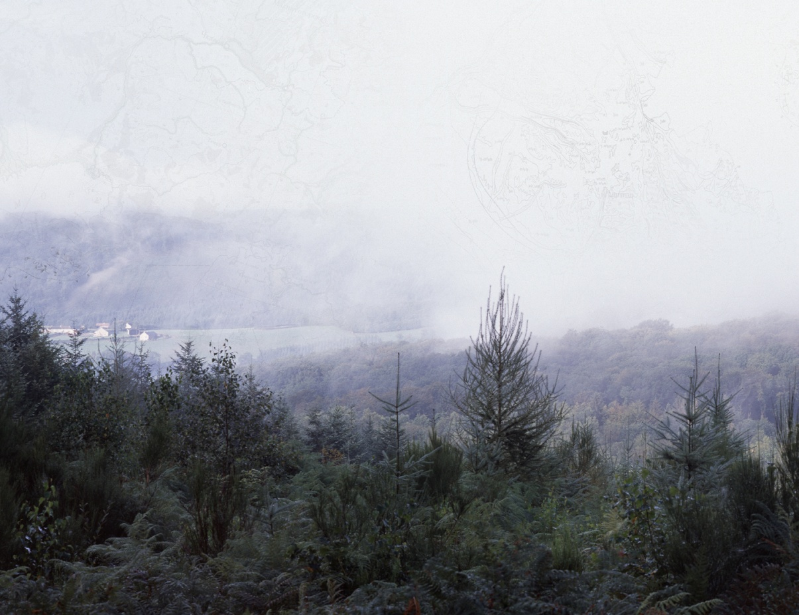

Aymeric Vergnon-d'Alançon, *Le dernier voyage d'Alexis Kozlomov (4) détail,* 2011

Laurence Aëgerter et d’Aymeric Vergon-d’Alançon, pour l’exposition ‘*Tectonique des plans’*

exposeront des photos où la superposition de *motifs* crée une sensation de profondeur dans l’image

photographique tout en offrant au spectateur une lecture claire de leurs propositions.

*‘…Abordant aussi bien la vidéo, la performance, l’édition que la photographie,* Laurence Aëgerter

*s’approprie des systèmes qui classifient et régissent notre société : des encyclopédies, des annuaires,*

*des journaux, et même nos musées…’*

Les photos présentées à la galerie la Ferronnerie font partie de l’ensemble ‘*Hermitage, the Modernists’*

qui fait suite à *Le Louvre and The Apparatus,* présenté notamment à l’Institut Néerlandais à Paris en2009.

*‘…Des personnages plantés devant une œuvre d’art. Nous sommes dans un musée. Un visiteur nous*

*obstrue la vue d’un tableau. Il nous gêne, nous empêche de voir, parasite l’objet observé, l’oblitère de sa*

*silhouette. Ici, point d’agacement. Sa présence nous est agréable. Vu de dos, l’intrus se fond dans le tableau*

*par des connivences formelles et colorées…’*

*‘…Cachant une partie du tableau, l’anonyme visiteur réinterroge par sa simple présence les effigies des*

*plus grands temples de l’art occidental. Dans cette confrontation, deux espaces-temps se télescopent :*

*celui qui a vu naître le tableau et celui de sa réception, dans l’enceinte muséale. Comment les œuvres*

*sont-elles soumises au public contemporain ? Qu’est-ce qui a changé dans nos modes de lecture*

*et d’appréhension des images ? Quel supplément ou déviation de sens se produit-il ? Le message*

*fondamentalement ambigu des œuvres d’art, perméable à la pluralité de sens, est mis en scène*

*par la participation active du regardeur. Par le parasitage d’objets ou de spectateurs, Laurence Aëgerter*

*re-contextualise les œuvres au sein de l’espace muséal, y réinjecte de la vie…’*

cf. Rébecca François, Janvier 2011, Attachée de conservation du patrimoine

au musée d’Art moderne et d’Art contemporain de Nice.

Laurence Aëgerter est la lauréate 2011 du 4e prix artistique de la Chambre de commerce et d’Industrie de Marseille.

Elle vient de publier aux éditions Filigrannes  “*Tristes tropiques: illustrations hors-texte*”

Utilisant la photo et vidéo, Aymeric Vergon-d’Alançonimagine pour les œuvres exposées à la Ferronnerie

des fictions liées aux quêtes d’ailleurs d’explorateurs réels ou inventés. Pour *Tectonique des plans*,

il présentera des photos et vidéos de l’ensemble ‘*Le dernier voyage d’Alexis Kozlomov’,* accompagnées

d’ œuvres de la série *Remembrance of a stellar journey* .

*Le dernier voyage d’Alexis Kozlomov, 2011* est une oeuvre protéiforme articulée autour d’une

histoire : la disparition d’un jeune explorateur en quête de paysages inconnus. Ce récit initiatique,

qui est l’occasion d’explorer la dimension fictionnelle du paysage, prend la forme de grands

panoramiques constellés secrètement d’éléments cartographiques ou encore de vidéos jouant

sur la substitution du personnage et du photographe.

A côté du projet, plusieurs oeuvres satellitaires gravitent autour des mêmes questions.

*Remembrance of a stellar journey*:

Des images et des textes sont montés recto-verso dans un cadre articulé.

Des photographies d’une plage, la nuit. Le flash éclaire des traces dans le sable, des végétaux, un rocher...

Les textes sont des fragments, en anglais, du récit que le naturaliste Georg Steller écrivit lors du voyage

de Bering en Sibérie. Ces notes relatent le voyage et l’approche, souvent différée, d’une terre encore inconnue.

Aymeric Vergon-d’Alançon a participé à la Nuit banche 2011 au Centre Photographique d’Ile de France, à

Pontault-Combault, après y avoir effectué une résidence au printemps où il a notamment élaboré l’ensemble

*Le dernier voyage d’Alexis Kozlomov.*

+ infos : bn.ferronnerie@gmail.com

***A venir à la galerie la Ferronnerie***

***Eclats*** 13.12.11 > 24.01 12, group show,

avec Dominique Dehais, Octavio Blais, Laurent Fiévet, Sanna Kannisto, Félix Pinquier,

Ien Lucas, Richard Müller, Frédéric Coché, Laurence Papouin, Juha Nenonen,

Marie-Amélie Porcher, Jacqueline Taïb, Fabienne Oudart, Benjamin Nachtwey, Jérôme Touron

***Actualité hors les murs***

**Frédéric Coché**

15.12.11> 16.03.12 *Une autre histoire : bande dessinée, l’œuvre peint*, Musée de la Bande

Dessinée, Cité internationale de la bande dessinée et de l’image, Angoulême, France

**Laurent Fiévet**

19.11.11 [Dragon's Kiss, Fondation de Monaco, Cité Internationale Universitaire de Paris](http://www.laurentfievet.com/fr/bexhibitions/356/dragon-s-kiss-paris-france-cite-universitaire-fondation-de-monaco)**,** Paris, France  
2.12.11

[Le Dessinateur comme Prestidigitateur, Maison de la Magie Robert Houdin](http://www.laurentfievet.com/fr/bexhibitions/352/blois-france-maison-de-la-magie)**,** Blois, France

**Sanna Kannisto**:

15.10.11 > 15.01.12 Solo show, SKMU Sørlandets, Norvège

<http://skmu.no/english/bottom-slider/sanna-kannisto/>

Quelques uns des *Hummingbirds* de Sanna Kannisto

illustrent la couverture du livre de Jonathan Franzen, *Freedom*, éditions de L’Olivier

jusque fin novembre, BienalMercosul, Porto Alegre, Brésil

**Jacqueline Taïb**

11.11.11 > 16.01.12 group show, Galerie Hengevoss-Dürkop, Hambourg, Allemagne

**Laurence Papouin**

14 au 30 octobre HORS TOILE #2, POCTB,

Oulan Bator, Pole d'art contemporain ORLÉANS

**Benjamin Nachtwey**

16.09> 22.10.11 Kunstverein Trier *(Trêves)*, Allemagne

<http://www.junge-kunst-trier.de>